在自费模式下，家庭需要为 NeoLSD 检测和基因测序支付多少费用？具体的业务流程是怎样的？相关的检测试剂盒是否需要进行体外诊断（IVD）注册，还是允许采用实验室自建项目（LDT）的形式？鉴于 NeoLSD 已经进入该市场，我们应当如何规划自身的市场准入？除了新生儿筛查之外，目前的诊断市场格局又是怎样的？

大的图景
国内新生儿数量，国内确诊数量、确诊比例
不同疾病确诊概率
Gaucher disease： the initial estimate was 0.25 to 1.24 per 100,000 population
1.24 (Shanghai)
fabry: 1.34 (Taiwan)
MPS: 0.46 (Taiwan) II 、 IV A 型 最 常 见 ， VI 、I 型次之，VII型罕见，
NP-A/B: 0.059 (Taiwan) Niemann-Pick disease has the lowest incidence in China
戈谢病在*华东（上海）1/80,855* vs *台湾地区1/10,313*——两岸/地区间差异巨大

医保政策

具体开销
LSD病种专属随访方案与费用

* *临床指南层面*：国家卫生健康委《罕见病诊疗指南（2019年版）》（国家卫生健康委罕见病诊疗与保障专家委员会办公室/中国医学科学院北京协和医院牵头制定）收录戈谢病、法布雷病、庞贝病等121种罕见病，每种疾病均附"诊疗流程图"，明确随访应包含的检查项目（如戈谢病随访建议采用超声、X线、CT、MRI、双能X线骨密度检测DEXA等评估肝脾/骨骼受累；法布雷病随访强调超声心动图评估心脏受累）。来源：国家卫生健康委官网 https://www.nhc.gov.cn/yzygj/c100068/201902/073540e8f83b4a54a28684d23e2ae2f5.shtml ，2019年2月发布。*该指南提供临床检查项目建议，但不含费用/定价信息*。
* *年度随访费用测算*：*未查到官方或权威机构发布的LSD患者年度随访费用测算数据*。已排查病痛挑战基金会、中国罕见病联盟公开报告摘要（如《2025中国罕见病行业趋势观察报告》《中国黏多糖贮积症Ⅱ型患者生存状况研究》），搜索结果摘要中未见具体年度随访费用数字；该类报告全文可能包含更详细数据，但需要获取报告原文PDF方可确认，本次网络摘要检索未能验证，故不引用具体数字。
* 病痛挑战基金会"乐溶融"项目（自2017年9月起，支持戈谢、庞贝、法布雷、尼曼匹克、黏多糖贮积症五类患者组织）：https://www.chinaicf.org/projectDetail?id=43
* 中国罕见病联盟《中国黏多糖贮积症Ⅱ型患者生存状况研究》：https://zhuanlan.zhihu.com/p/629778962 （知乎转载，非基金会官网一手来源，*建议核实中国罕见病联盟官网原始报告*）
国家宏观监测政策
LSD screening has not been fully incorporated into China’s national newborn screening program, and its adoption varies across regions. Currently, the primary method for screening LSDs involves measuring lysosomal enzyme activity.
国内的开展情况
n mainland China, voluntary LSD screening has been introduced in specific regions, such as Shanghai [10], Beijing [12], and Shandong [13],
专家共识
目前市面上的产品：仅获批/已临床应用
PerkinElmer公司情况
市场需求：
目前的筛查率，实际的得病率
法布雷病目前在国内的总体筛查诊断率仅3%
条目 | 现在的价值 | 必须修正
A3 上海 50,108 例 | 1:1865  3 newborns (11.1%) had early-onset  2021/01-2021/12;  Table 1 | PerkinElmer NeoLSD™ MSMS Kit  Chang, Siyu et al. “Newborn Screening for 6 Lysosomal Storage Disorders in China.” JAMA network open vol. 7,5 e2410754. 1 May. 2024, doi:10.1001/jamanetworkopen.2024.10754
A5 南京 22,687 例 | 2022/03-2023/12；table2  Gene selection:¥850  1/1512 | Wang, Xin et al. “Effect of newborn genomic screening for lysosomal storage disorders: a cohort study in China.” Genome medicine vol. 17,1 52. 12 May. 2025, doi:10.1186/s13073-025-01483-z
A2 华大多中心 3 万例 | 4986, 2017/01-2019/12 newborn | 未拿到病种清单前，不能说该项目已证实覆盖 LSD
赛诺菲+北京大医公益基金会 | 2025.10-2026.06，6434份患者血样，戈谢病、庞贝病、法布雷病及黏多糖贮积症|型高危筛查送检血样分别为897、815、4670及52份。 | 溶酶体贮积症（LSDs）高危筛查项目启动
武田中国 | 7200例高危患者样本中，736名 | 不是新生儿普筛，不能算出生患病率或 NeoLSD 新生儿市场量
浙江 B3 | 仅证明博圣有新筛与质谱能力 | 尚未证明浙江存在免费 LSD DBS+基因筛查项目
云南 3,001例 2021 | 48例确诊，3例NPD-A/B | Li, Ao-Yu et al. Zhongguo dang dai er ke za zhi = Chinese journal of contemporary pediatrics vol. 27,6 (2025): 654-660. doi:10.7499/j.issn.1008-8830.2412134
山东济南新生儿筛查中心 | 38,945例，11 children were diagnosed, including three with Pompe disease, three with Fabry disease, and five with Krabbe disease. Table3 | Li R, Tian L, Gao Q, Guo Y, Li G, Li Y, Sun M, Yan Y, Li Q, Nie W and Zou H (2022) Establishment of Cutoff Values for Newborn Screening of Six Lysosomal Storage Disorders by Tandem Mass Spectrometry. Front. Pediatr. 10:814461. doi: 10.3389/fped.2022.814461
2019年8月—2021年4月  济南市  table 4 | 26 689，Eight infants were genetically diagnosed with LSDs, including 3 cases of glycogen storage disease type Ⅱ, 3 cases of Krabbe disease, and 2 cases of Fabry disease | Xevo TQD，PerkinElmer  Li, Gaijie et al. “Cut-off values of neonatal lysosomal storage disease-related enzymes detected by tandem mass spectrometry.” Zhejiang da xue xue bao. Yi xue ban = Journal of Zhejiang University. Medical sciences vol. 51,3 (2022): 321-325. doi:10.3724/zdxbyxb-2022-0095
台湾Mar. 2018 to Apr. 2019  73,743  8-plex |  | PerkinElmer,XEVO TQD  Chien, Yin-Hsiu et al. “Newborn screening for Morquio disease and other lysosomal storage diseases: results from the 8-plex assay for 70,000 newborns.” Orphanet journal of rare diseases vol. 15,1 38. 3 Feb. 2020, doi:10.1186/s13023-020-1322-z  The method has been validated by a pilot study in Scott, Clifford Ronald et al. “Newborn Screening for Mucopolysaccharidoses: Results of a Pilot Study with 100 000 Dried Blood Spots.” The Journal of pediatrics vol. 216 (2020): 204-207.
Table5
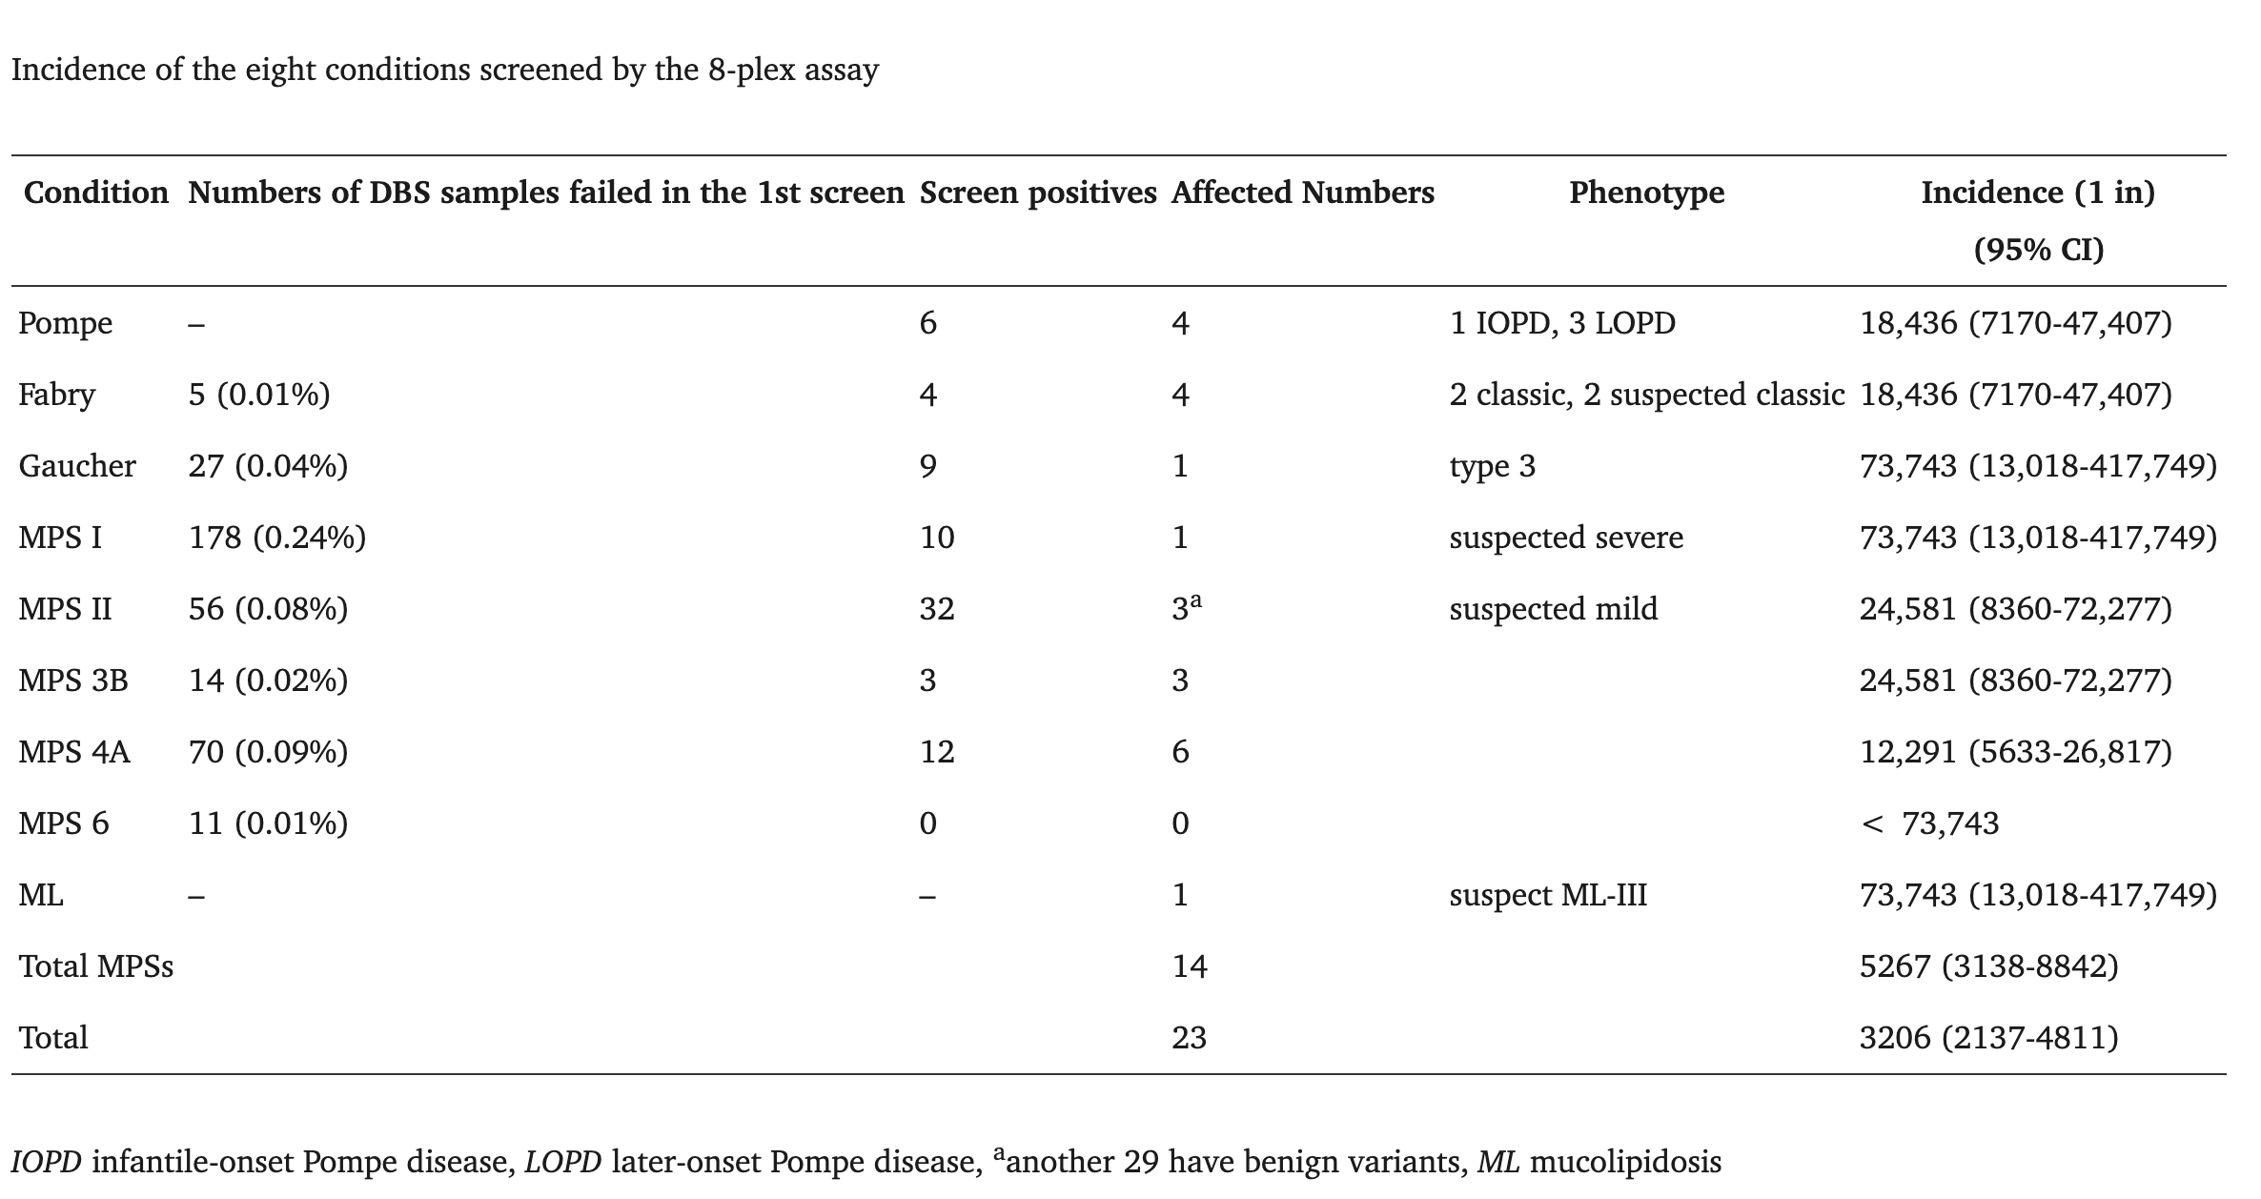
Table4
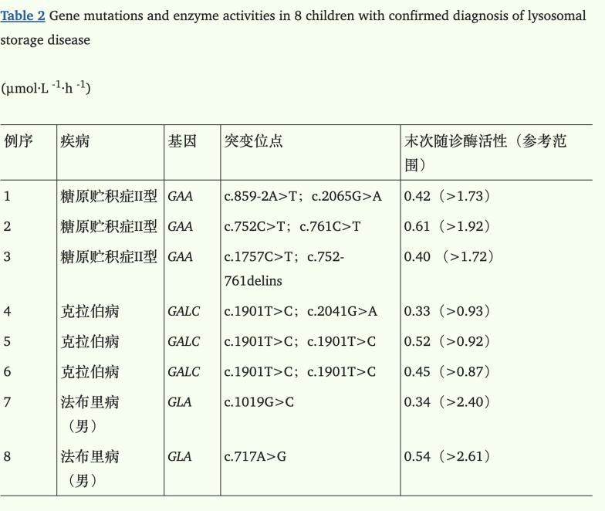
Table3 （fig1.2.）
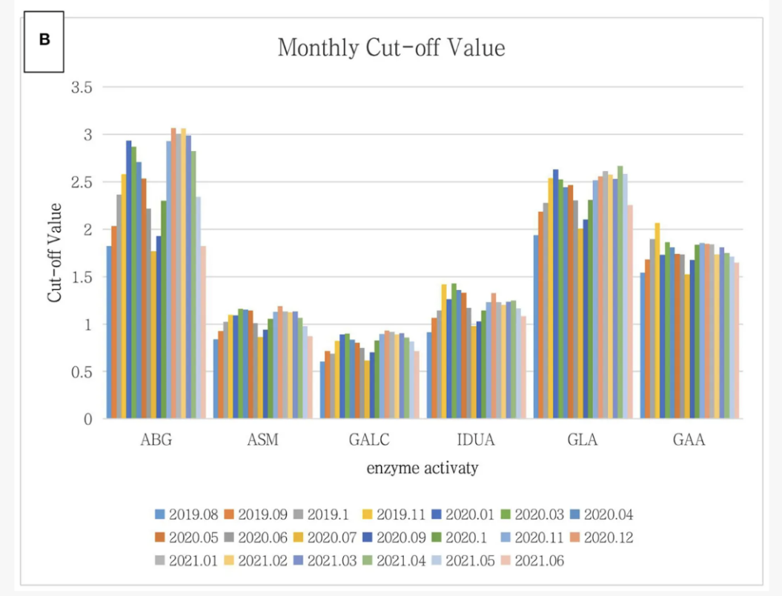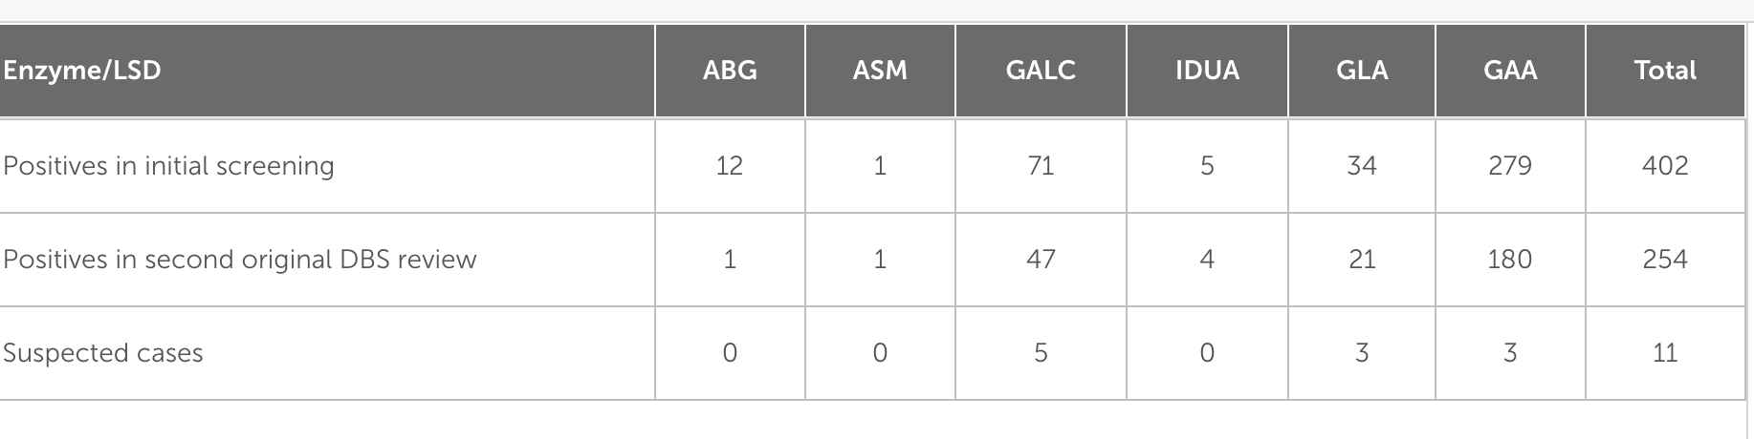
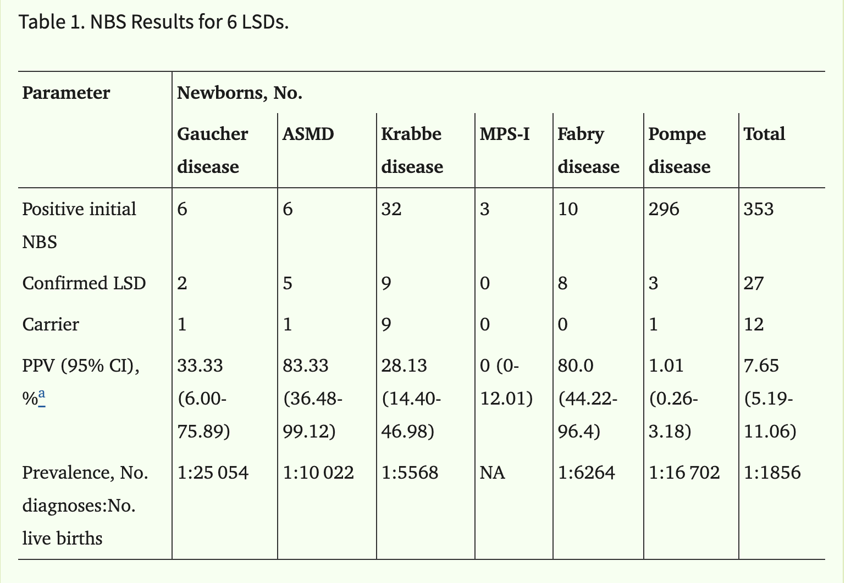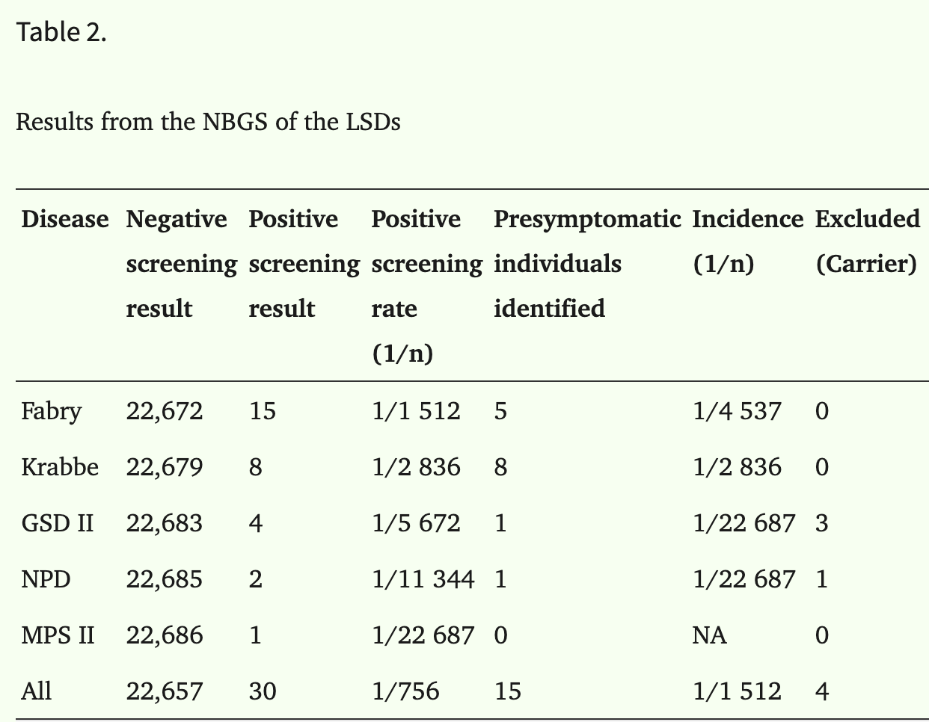Revvity


